Prénom : ……………………………………… | Date : …………………………………………………………...............…………

 | GÉOGRAPHIE  Les paysages de la Terre (07 - C)

Le littoral

Le littoral est la bande de terre située le long des côtes, au bord de la mer.

On y trouve différentes sortes de milieux :
- des falaises : escarpements rocheux élevés au-dessus du niveau de la mer
- des plages : espaces de sable ou de galets en bord de mer
- des dunes : petites collines de sable qui se forment sous l'action du vent

On y trouve également :
- des îles : étendues de terre entourées d'eau
- des presqu'îles : morceaux de terre entourés d'eau mais reliés à la terre
- des baies : endroits où la mer s'avance dans les terres
- des caps : endroits où la terre s'avance dans les mers
- des marécages : espaces irrégulièrement envahis par l'eau

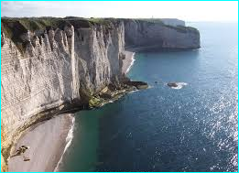 | 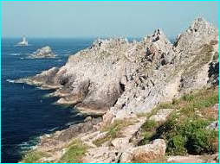 | 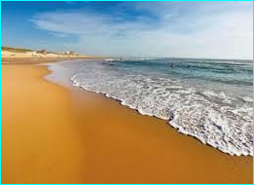
Côte à falaise | Côte rocheuse | Côte sablonneuse

- Complète la légende de ce schéma :

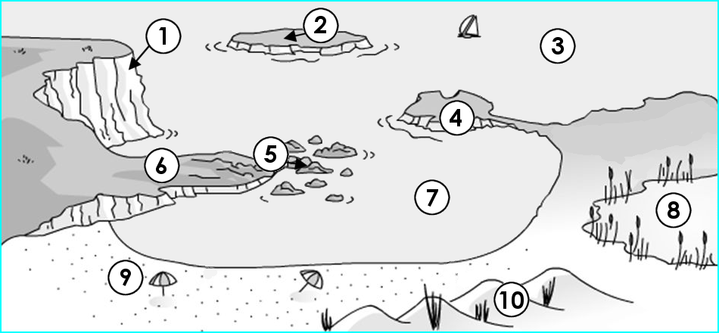

une plage : 9 | une île : 2 | des dunes : 10 | un cap : 6 | des marécages : 8
une baie : 7 | des rochers : 5 | la mer : 3 | une falaise : 1 | une presqu'île : 4

